Fenomenul Tunguska
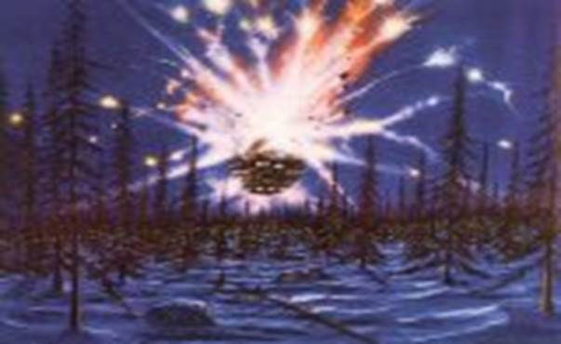
O ciocnire între un meteorit şi un OZN?

- S-a scris mult despre el, dar adevărul începe abia acum să se lumineze -
Despre OZN-ul care a salvat planeta Pământ
Soarele se pregătea să răsară, când cerul a fost brusc inundat de o lumină orbitoare. O minge de foc îşi face apariţia, străbate cu o viteză colosală taigaua siberiană şi se prăbuşeşte cu un zgomot asurzitor. Impactul este atât de puternic, încât undele seismice înregistrate s-au simţit până la Londra, iar sunetul exploziei s-a auzit până la o distanţă de peste 800 de kilometri. În urma ciocnirii cu solul, nu s-a format nici un crater, dar pe o suprafaţă de peste două mii de kilometri pătraţi totul a fost culcat la pământ. Aproximativ 80 de milioane de copaci au fost smulşi din rădăcini. Avusese loc aşa-numitul „fenomen de la Tunguska”.
De-a lungul secolului, s-au vehiculat zeci de ipoteze şi posibile explicaţii ale fenomenului petrecut în 1908 în îndepărtata Siberie, începând de la comete, asteroizi, fulgere globulare sau blocuri de gheaţă, până la teoria că Pământul s-ar fi intersectat cu o gaură neagră. Însă ce s-a petrecut în realitate acolo rămâne până astăzi un mister.
Conform calculelor moderne, corpul cosmic prăbuşit în Siberia avea o masă mai mare de o mie de tone şi a intrat în atmosfera terestră cu o viteză de aproximativ 50 de mii de kilometri pe oră. La 8,5 kilometri distanţă de pământ, din motive încă neelucidate, a explodat cu o putere de 185 de ori mai mare decât bomba atomică de la Hiroshima. Şi dacă obiectul nu s-ar fi descompus înainte de impactul cu solul, poate că Pământul, astăzi, nu ar mai fi existat. Printre numeroasele ipoteze legate de accident, a existat şi opinia că explozia a fost produsă de o navă extraterestră care s-a interpus, eroic, impactului cu un meteorit gigantic, ce se îndrepta spre Pământ. Cel puţin aşa susţine inginerul rus Iuri Labvin, preşedintele Fundaţiei Tunguska şi directorul Muzeului Meteoritului Tunguska şi al altor obiecte cosmice.

De peste 20 de ani, Iuri Labvin studiază acest fenomen şi a condus zeci de expediţii în ţinutul Krasnoiarsk, acolo unde spera să descopere fragmente ale navei extraterestre salvatoare. Teoria sa are la bază argumente aduse încă de la jumătatea secolului al XX-lea, când, în urma expediţiilor organizate în regiune, din pământurile răscolite au ieşit la iveală fragmente minuscule de sticlă, compuse din mari cantităţi de iridiu, nichel şi elemente chimice de origine nepământeană.

Inginerul rus este convins că acestea nu reprezintă decât rămăşiţele tabloului de comandă al navei extraterestre. „În prezent, nu există tehnologie care să permită realizarea unor astfel de aliaje. De altfel, cercetând solul dealurilor din regiune, am descoperit fragmente de obiecte necunoscute. În urma testelor, am depistat că acestea conţin silicat de fier, într-o formă care nu există în natură şi care, cu atât mai puţin, ar fi putut fi creată de om. Astfel de materiale sunt categoric artificiale, de origine nepământeană”, susţine savantul rus.

La finele anului 2006, profesorul Iuri Labvin a organizat o nouă expediţie, de-a lungul râului Podkamenaia Tunguska, în apropierea căruia s-a produs evenimentul. Echipaţi cu diverse instrumente şi aparate de detectare a metalelor, cercetătorii ruşi au explorat minuţios malurile râului pe o distanţă de câteva sute de kilometri, în căutarea altor fragmente din obiectul nepământean. În apropierea localităţii Baikit, din aceeaşi regiune Krasnoiarsk, la două sute de kilometri distanţă de epicentrul exploziei, savanţii au descoperit nişte pietre stranii, asemănătoare cuarţului, inscripţionate cu diverse linii şi forme geometrice.
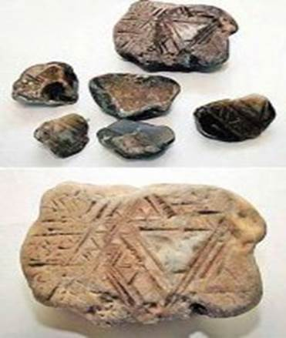
Pietrele cu semne necunoscute

Deşi cristalele au fost amănunţit studiate în laboratoarele Institutului de Fizică din Krasnoiarsk, nu s-a putut depista originea lor şi nici stabili elementele lor componente. „Le-am testat până şi duritatea, încercând să le aplicăm tăieturi similare celor deja existente. Deşi am utilizat un laser performant, nu am reuşit decât să le zgâriem superficial. Cu siguranţă, natura nu ar fi putut crea astfel de reprezentări. Pe de altă parte, este aproape exclus ca acestea să fi fost aplicate de om, manual. Se pare că fragmentele sunt părţi componente ale unei matrice în care sunt înmagazinate anumite informaţii. Este foarte posibil să fie elemente ce au alcătuit cutia neagră a navei extraterestre. Semnele scrijelite probabil nu sunt decât nişte marcaje, iar informaţia esenţială se află în interior”, afirmă inginerul Iuri Labvin.

Asemenea pietre au fost descoperite în mai multe locuri, de-a lungul râului Podkamenaia Tunguska, unele la sute de kilometri distanţă de epicentrul exploziei. Dar acest amănunt, afirmă savantul rus, nu este decât un argument în plus în susţinerea presupunerii sale că deasupra Siberiei a avut loc o ciocnire între un meteorit şi o navă de origine non-pământeană, iar în urma impactului, fragmente din nava cosmică au fost aruncate la distanţe apreciabile. „Deasupra Siberiei a explodat, într-adevăr, un meteorit. Dar în acelaşi timp, acolo a explodat şi o navă extraterestră, ale cărei rămăşiţe le descoperim astăzi”.

Pasărea de foc

Timp de 20 de ani, cercetătorul rus a străbătut regiunea în lung şi în lat, adunând dovezi, culegând informaţii. Locuitorii din împrejurimi i-au povestit că au trecut deja decenii de când în acest loc terifiant nu mai îndrăzneşte nimeni să pătrundă. Se spune că de aici, în timpul nopţilor, se aud urlete stranii, nepământene, iar pădurea freamătă neliniştit. Cei care s-au încumetat, totuşi, să cerceteze locurile povestesc că, în mod neobişnuit, nu au întâlnit în taiga nici ţipenie de vietate. De parcă ceva sau cineva le-ar fi avertizat de cataclismul ce avea să se petreacă şi apoi le-ar fi alungat definitiv.

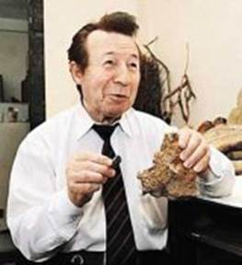
Iuri Labvin şi pietrele cu inscripţii
Studiind folclorul local, Iuri Labvin a descoperit cu uimire că în legendele tanguţilor, o populaţie nomadă din taigaua siberiană, se vorbeşte despre o ciocnire puternică, devastatoare, care va salva omenirea. Se pare că oamenii locului aflaseră că o tragedie este pe cale să se producă cu mult înainte ca evenimentul să aibă loc efectiv. Poate că aşa se explică faptul că în urma exploziei cumplite, nici o fiinţă omenească nu a avut de suferit. Şamanii siberieni, cei care călăuzeau viaţa spirituală a comunităţii şi vegheau asupra sufletului ei, au prevăzut viitorul dezastru. În stare de transă, au străbătut lumi diferite şi, conectându-se la surse cosmice de informaţii, au aflat despre pericolul iminent. „Spre Pământ zboară o pasăre de foc, desprinsă din Soare. O pasăre mânioasă. Dar Luna se va ciocni de Soare şi vom fi mântuiţi. Foc va fi pe Pământ, dar vom supravieţui”, au prezis şamanii tanguţi. Toţi nomazii ce sălăşluiau în acest ţinut vast au dat ascultare vorbelor bătrânilor şi au părăsit zona pe care o populau, zonă ce avea să fie aproape complet distrusă. Şi astfel, în dimineaţa exploziei, tanguţii priveau de la distanţă „filmul Apocalipsei”.
Bătrânul Serghei Pikunov, nepotul unui martor ocular al evenimentului, îşi aminteşte şi astăzi poveştile bunicului său despre acea zi înspăimântătoare. "Oamenii ştiau că ceva se va petrece, dar nu se aşteptau ca totul să fie atât de înfricoşător. Un car de foc se prăvălea peste ei, într-un zgomot infernal, zguduind pământul. Pasărea de foc, aşa cum o numeau bătrânii, avea o formă conică, asemănătoare unei iurte. Cu câteva clipe înainte de a se prăbuşi la pământ, o minge strălucitoare, apărută de nicăieri, i-a curmat zborul, nimicind-o. Săgeţi de foc au căzut pe pământ şi totul s-a cutremurat. Dar asta ne-a fost salvarea”.
În arhivele Fundaţiei Tunguska, înfiinţată de Iuri Labvin, există zeci de mărturii similare, care atestă faptul că ceva sau cineva, dintr-un motiv necunoscut, ar fi ales să se autodistrugă pentru a salva Planeta de la pieire. Deşi ipoteza cercetătorului rus pare desprinsă dintr-un roman science-fiction, totuşi, nu putem să nu ne întrebăm dacă ea nu are o bază reală.

Pădurea transformată în deşert

Chiar din primele luni de după explozia de la Tunguska, în regiunea în care s-a produs catastrofa au început să se manifeste diferite anomalii şi fenomene stranii. După incident, din taigaua deasă de conifere, ce se întindea pe mii de kilometri pătraţi, nu a mai rămas decât jumătate. Milioane de copaci au fost smulşi din rădăcini şi culcaţi la pământ, ca într-o imagine post-apocaliptică. Însă, la scurt timp, în mod miraculos şi într-un ritm neobişnuit de rapid, din solul nisipos au început să crească alţi copaci, însă de specii care nu se întâlnesc în această zonă: mesteceni, stejari, fagi. În plus, exact în locul unde se presupune că ar fi avut loc explozia, copacii cresc anormal, unul răsărind din celălalt, într-o încrengătură stranie. Din trunchiul unui pin gros porneşte, paralel, tulpina subţire a unui mesteacăn. „Un asemenea fenomen nu se mai întâlneşte nicăieri în lume”, susţine acelaşi Iuri Labvin, care studiază atent fiecare amănunt ce îl poate ajuta la demonstrarea teoriei sale. „Aici întâlnim o mutaţie genetică provocată de obiectul cosmic. Tocmai explozia a creat acest efect. Pădurea este plină de asemenea «malformaţii», cu specii total diferite de copaci ce cresc din aceeaşi rădăcină, cu mesteceni de o înălţime de peste 20 de metri, cu arbori ce nu ar trebui să se dezvolte în mod normal în asemenea sol şi climă, crescând cu o viteză accelerată. Aşa ceva în natură nu mai există”.
Vasul furat

Tocmai aici, în acest loc atât de misterios, în anii 60 ai secolului trecut, fizicianul rus Kiril Kabanov, în timpul unei expediţii ştiinţifice secrete, a descoperit în solul nisipos din taiga un obiect aparent banal, care avea să îi schimbe întreaga existenţă. Încă din anul 1950, în Rusia a început să se vehiculeze ipoteza conform căreia obiectul căzut în taigaua siberiană nu fusese un meteorit sau un asteroid, aşa cum se susţinea oficial, ci o navă extraterestră.
Teoria a fost lansată de scriitorul şi inventatorul rus Alexandr Kazanţev şi sugera faptul că incidentul de la Tunguska se datorase unei explozii nucleare provocate de un aparat de zbor de origine nepământeană. Presupunerea sa pornea de la similitudinile existente între exploziile nucleare de la Hiroşima şi Nagasaki şi fenomenul ce avusese loc în Siberia.
Drept urmare, în 1961, conducerea de la Kremlin a desemnat o echipă de cercetători, cosmonauţi, ingineri şi geologi, pentru a porni într-o expediţie secretă în taigaua siberiană. Misiunea lor era de a descoperi dacă într-adevăr acolo se prăbuşise sau nu o navă extraterestră. Conform rapoartelor ulterioare, expediţia nu s-a soldat cu succes, cercetătorii întorcându-se la Moscova fără nici un fel de dovezi. Însă nimeni nu ştia că fizicianul rus Kiril Kabanov, unul dintre membrii expediţiei, făcuse o descoperire ce putea revoluţiona toate teoriile referitoare la fenomenul Tunguska. Printre copacii căzuţi la pământ, savantul găsise, absolut întâmplător, un pocal dintr-un material straniu.
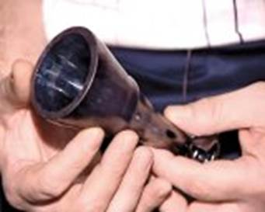

Pocalul

Dar în loc să declare obiectul, acesta a preferat să şi-l însuşească. Ajuns acasă, Kiril Kabanov a început să studieze pocalul şi a depistat că acesta este creat dintr-un material care are la bază siliciul, un element chimic răspândit în natură, dar care nu se găseşte în stare liberă. Cercetătorul a realizat că vasul este unul cu totul special şi a hotărât să se folosească de el. Pocalul devenise aproape un obiect de cult. Noaptea dormea cu el lângă cap, iar ziua îl folosea pentru a bea apă din el. Cu timpul, a constatat că se simte excelent, că are mult mai multă energie şi vigoare, deşi nu mai era de mult la vârsta tinereţii. Kiril Kabanov a trăit 103 ani şi nu a suferit niciodată de vreo afecţiune. Înainte de a muri, i-a povestit nepotului său că obiectul are o legătură directă, specială, cu locul în care s-a petrecut explozia de la Tunguska. Cel mai probabil, pocalul are o origine extraterestră şi a fost creat în scopuri terapeutice. „Aşa ceva nu mai are nimeni pe Pământ. El vine de Acolo”, a spus Kiril Kabanov cu privirea aţintită în sus. Povestea pocalului a fost recent relatată în presa rusească de către Igor Poduhevici, nepotul savantului, cel care în urmă cu 12 ani a moştenit vasul miraculos.
Graalul rusesc
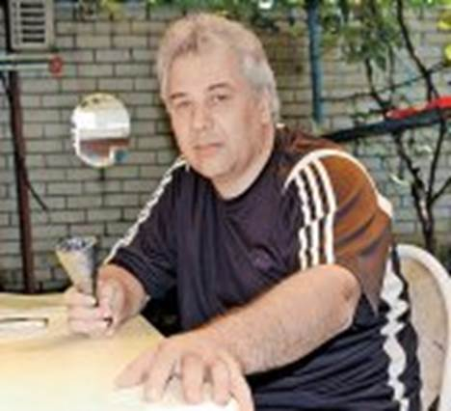
Igor Poduhevici

Când a primit pocalul, Igor Poduhevici, un om pragmatic, nu a crezut o vorbă din spusele bunicului. A pus vasul într-o cutie din garaj şi a uitat complet de existenţa lui. Până într-o zi, când soţia lui a fost diagnosticată cu cancer la pancreas. Deşi a fost operată de urgenţă, medicii nu erau deloc optimişti în privinţa supravieţuirii sale. Sentinţa a căzut nemilos peste familia lui Igor Poduhevici, care de abia atunci şi-a amintit de spusele bunicului şi de pocalul tămăduitor. L-a adus de îndată şi, punându-l pe masă, i-a spus soţiei pe un ton poruncitor: „De azi înainte, vei bea doar din acest vas. Sunt sigur că el este salvarea noastră!”. Şi aşa s-a întâmplat. În mai puţin de un an, Vera Poduhevici, spre uimirea medicilor, era complet vindecată: nici urmă de celule canceroase active în organism. Cazul însănătoşirii ei miraculoase, cu ajutorul pocalului misterios, a fost larg dezbătut în presa din regiunea Krasnoiarsk şi, curând, vestea s-a răspândit în întreaga Siberie.

Marile cotidiane din nord-estul Rusiei titrau cu litere de-o şchioapă pe prima pagină: „Graalul rusesc” sau „Vasul tămăduitor - un dar al extratereştrilor”. Nu după multă vreme, o mulţime de oameni au început să bată la uşa apartamentul familiei Poduhevici, cu rugămintea de a le permite măcar să atingă paharul miraculos. „Unii se prăbuşeau în genunchi, cuprinşi de evlavie, convinşi fiind că pocalul este chiar Sfântul Graal, potirul din care a băut Iisus Hristos în timpul Cinei celei de Taină”, povesteşte Igor Poduhevici. „Din moment ce a fost un dar venit de Sus, am considerat că trebuie să se bucure de el toată lumea, astfel că nu am oprit pe nimeni să se folosească de virtuţile lui. Oamenii veneau ca la tratament, zi de zi, doar pentru a-şi sorbi ceaiul din el. Şi, mare ne-a fost şi nouă mirarea când am văzut că, treptat, tot mai mulţi se vindecau: ba de boli pulmonare, ba de diverse afecţiuni ale ochilor, ale pielii sau chiar de tulburări mai grave”.
În câteva luni, ştirea a ajuns până la Moscova şi familia Poduhevici a fost contactată de mai multe institute de cercetare, cu cererea de a le oferi pocalul către studiu. Astfel, cupa miraculoasă a făcut înconjurul Moscovei, trecând prin mâinile diverşilor experţi. Rapoartele sunt absolut uluitoare. „După toate probabilităţile, conform compoziţiei sale chimice, obiectul nu are o origine pământeană. A fost creat din 95,5% siliciu şi restul dintr-un amestec din metale, precum: molibden, zirconiu, cupru, osmiu, argint, seleniu, cobalt şi neodim”, atestă Nikolai Podgornâi, directorul Institutului Naţional de Geologie şi Mineralogie de la Moscova. „În urma unui experiment, am ajuns la o concluzie uimitoare. Lăsat timp de 20 de ore într-un recipient cu apă, pocalul modifică calităţile acesteia, transformând-o într-una cu proprietăţi terapeutice. Astfel, în contact cu elementele chimice din care este compus pocalul, concentraţia sărurilor minerale din apă creşte”.
Deşi obiectul a fost studiat şi analizat de diverse instituţii ştiinţifice, cercetătorii ruşi nu au reuşit să stabilească cu exactitate originea şi tehnologia lui de fabricare. Toţi au căzut însă de acord asupra aceleiaşi păreri: pocalul, cel mai probabil, nu a fost creat de mâna omului. Dar care este provenienţa lui, nu se poate spune cu siguranţă. Cert este faptul că între acest obiect misterios şi evenimentul petrecut în taigaua siberiană există o tainică legătură. O legătură care ne duce cu gândul către aceeaşi idee: cineva sau ceva din Univers, o inteligenţă superioară, necunoscută, ne veghează şi ne susţine.

